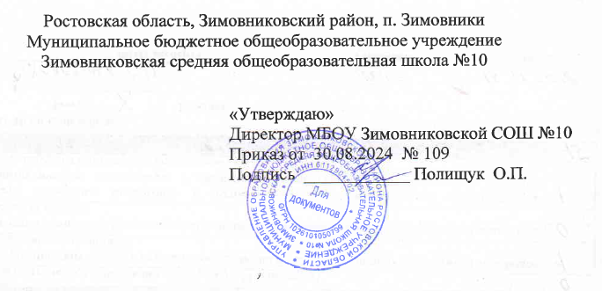

Программа наставничества
по биологии

Уровень общего образования (класс)
основное общее 10 -11 класс (ФГОС)

Учитель: Варченко Ирина Николаевна

п. Зимовники
2024 г.

Цель программы:
Развитие у обучающихся интереса к олимпиадной, проектной, исследовательской деятельности, выполнению сложных заданий, способности мыслить творчески. Адаптация и предпрофильная подготовка выпускников.
Задачи:
1. предоставить возможность осознать каждому обучающемуся свою значимость, свою принадлежность к большой науке;
2. ознакомить с методами научной и творческой работы;
3. развить познавательный интерес, любознательность;
4. воспитание творческой личности, способной к саморазвитию и самосовершенствованию;
5. воспитание целеустремленности, активности обучающихся в выдвижении перед собой целей, настойчивости и последовательности в их воплощении;
6. развитие предметных компетенций у обучающихся, необходимых для успешной сдачи ЕГЭ.

Формы работы с обучающимися.
- Индивидуальные и групповые занятия.
- Участие в предметных конкурсах.
- Участие в олимпиадах.
- Подготовка проектов.
Ожидаемые результаты:
- увеличение количества участников и победителей конкурсов, конференций, олимпиад различного уровня;
- создание условий для самоопределения обучающихся в отношении естественнонаучного профиля обучения;
- выработка предметных компетенций для успешной сдачи ЕГЭ.
План работы с обучающимися
№п/п | Направления деятельности | Мероприятия | Календарные сроки | Ответственные
1 | Отбор обучающихся. | Наблюдение, анализ письменных работ, первичное анкетирование. | 1 и 2 неделя сентября | Учитель биологии
2 | Теоретическая подготовка. | Знакомство с олимпиадными заданиями.Правила оформления. Обзор литературных источников.  2. Химический состав и строение клеток.  3. Многообразие живых организмов. Систематика. Признаки царств.  4. Общая характеристика царств Растения, Грибы, Бактерии.  5. Общая характеристика царства Животные. Простейшие.  6. Беспозвоночные.  7. Позвоночные: рыбы, земноводные, пресмыкающиеся.  8. Позвоночные: птицы, млекопитающие.  9. Характеристика систем органов человека.  10. Теоретические основы общей биологии.  11. Разбор заданий ЕГЭ.Теоретическая часть. Консультация.  12. Организация научно-поисковой работы учащихся посредством сети Интернет. | 3 неделя сентября  4 неделя сентября  1нед. октября  2-3 неделя октября  4 неделя октября  2 неделя ноября  3-4 нед.ноября  1-2нед.декабря  3-4 нед.декабря  2-3нед. января  4 неделя января  1 неделя февраля  2-3 неделя февраля | Учитель биологии
3 | Практическая подготовка – формирование умений. | 1. Практические занятия по формированию навыков работы со специальным оборудованием (микроскоп), определения и узнавания видов животных и растений.  2.Решение задач по цитологии.  3.Решение задач по генетике.  4.Разбор практических заданий прошлогодних олимпиад.  5. Разбор практических заданий различного уровня по теме «Человек и его здоровье».  6.Разбор практических заданий по темам «Растения» и «Животные». | 4 неделя февраля  1 неделя марта  2-3 неделя марта  1-2 неделя октября  1 неделя апреля  2-3 неделя апреля | Учитель биологии
4 | Самоподготовка. | 1.Решение олимпиадных заданий прошлых лет различного уровня сложности.  2.Решение практических заданий различного уровня сложности по сборникам для подготовки к ЕГЭ.  3. Развитие логического и интеллектуального мышления через чтение интернет-журналов научной и учебной направленности.  4. Консультации по наиболее трудным вопросам. | Сентябрь-декабрь  В течение года  В течение года  Апрель-май | Обучающийся  Обучающийся  Учитель биологии

